«Первый класс в библиотеке первый раз»
Каждый год школьная библиотека встречает новых читателей и устраивает им экскурсию. Первое посещение детской библиотеки – важный момент в школьной жизни первоклассников. Возможно, кто-то из ребят и раньше бывал с родителями в библиотеке, но так подробно с храмом книг они знакомятся впервые. Ребята познакомились с коллекцией книг, журналов, узнали о правильном обращении с книгами, как выбирать книги и как вести себя в библиотеке.
Ребята с большим восторгом, а кто и затаив дыхание, смотрели на множество книг в красивых переплётах, на замечательно оформленных стеллажах. Такого количества книг многие дети ещё никогда не видели. Увлекательной для детей стала мультвикторина по сказкам «Что за прелесть эти сказки», в которой они смогли блеснуть своими знаниями. Все без исключения отлично справились с заданиями. Все ребята поучаствовали в инсценировке сказок «Колобок», «Репка», «Курочка Ряба». Ребята пообещали, что будут бережно относиться к книгам и вовремя их сдавать в библиотеку. Книжкин доктор в лице Симоновой В., рассказала, как беречь книги, как ухаживать за ними и показала, как лечить книгу при необходимости. Экскурсия произвела на ребят огромное впечатление. Всем очень понравилось посещение библиотеки, ребята сразу же взяли читать книги и журналы. Очень важно приобщать детей к книжной культуре, воспитывать любознательного, грамотного человека.
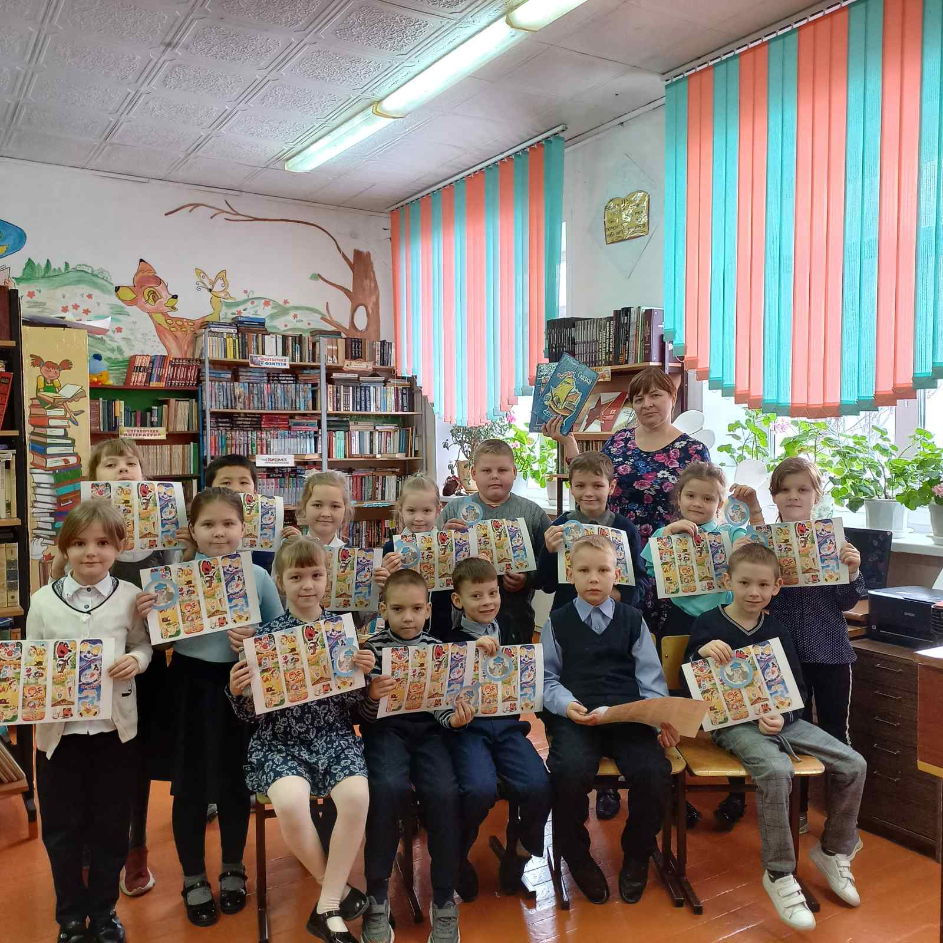
Библиотекарь Максимова Е.В.
